中建政研教育科技研究院
建研〔2020〕113号
关于开展商业国际交流合作培训中心行业技能证书培训取证的通知

各相关单位：
为落实党中央、国务院提出的《国家职业教育改革实施方案》《职业技能提升行动方案（2019—2021 年）》，进一步培养应用人才和具有一定专业知识技能的劳动者，使职业教育培养的人才更加符合社会需求，国资委商业国际交流合作培训中心结合自身优势资源，以社会从业人员为中心，深化复合型人才培养培训模式和评价模式改革，提高人才培养质量，现面向全国开展行业技能证书培训取证工作。
商业国际合作交流培训中心是经中央机构编制委员会办公室批准，国家事业单位登记管理局注册登记，国务院国有资产监督管理委员会所属的中央事业单位。此次行业技能证书的培训取证工作，授权北京灵兰在线教育科技有限公司与中建政研教育科技研究院全权负责。现将有关事项通知如下：
一、考试项目：见附件1
二、报名参加行业技能证书考试的人员，应具备下列条件：
1.坚持原则，具备良好的职业道德品质；
2.履行岗位职责，热爱本职工作；
3.具备国家教育部门认可的大专及以上学历（含在校生）；
4.中专学历，具备3年及以上企业、行政事业单位相关行业岗位工作经验的人员。

三、收费标准
项目类型 | 费用
行业技能证书项目 | 2800元
四、所需资料
1.报名表（纸质，本人签字）；
2.学历证明（纸质复印件，如有遗失，可用工作证明或其他证书证明）；
3.身份证复印件（正反面复印在一张纸上即可）；
4.2张2寸纸质蓝底无白边照片（一张贴在报名表上，另一张交由培训机构）。
五、证书样本：见附件2
六、汇款账号
缴费方式：支票、现金、汇款均可
汇款账户户名：北京中建政研教育科技研究院
开 户 行：中国建设银行北京西四支行
账 号：11001007200053006700
七、报名联系
联系人：叶老师
电 话：010-60326388
手 机：15699973638（同微信）

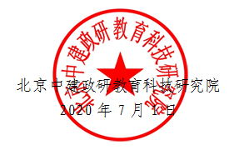

附件1：
专业技能培训项目清单
大健康类
序号 | 职业（岗位）名称 | 序号 | 职业（岗位）名称 | 序号 | 职业（岗位）名称
1 | 健康管理顾问 | 2 | 小儿推拿保健师 | 3 | 中医康复理疗师
4 | 中医健康管理师 | 5 | 食疗调理师 | 6 | 中医心身健康调理师
7 | 中医排瘀师 | 8 | 经络调理师 | 9 | 中医适宜帖敷技术
10 | 公共营养师 | 11 | 中医养生美容师 | 12 | 母乳喂养指导师
13 | 产后康复师 | 14 | 养生保健师 | 15 | 母婴护理师
16 | 中医特色调理师 | 17 | 中医灸疗师 | 18 | 整脊调理师
19 | 养老护理师 | 20 | 亚健康调理师 | 21 | 中医体质辨识与调理师
22 | 母婴保健师 | 23 | 健康疗愈师 | 24 | 催乳技术
25 | 运动康复师 | 26 | 药膳食疗 | 27 | 中医原始点调理师
28 | 心理咨询师 | 29 | 食疗调理技术 | 30 | 亚健康调理技术
31 | 中医灸疗课程 | 32 | 经络调理课程 | 33 | 中医特色调理课程
34 | 养生保健技术 | 35 | 母婴保健技术 | 36 | 中医适宜帖敷技术
37 | 营养课程 | 38 | 母婴护理技术 | 39 | 中医康复理疗课程
40 | 产后恢复技术 | 41 | 中医特色调理师 | 42 | 中医健康管理课程
43 | 中医健康管理师 | 44 | 产后康复师 | 45 | 小儿推拿保健课程
46 | 中医帖敷师 | 47 | 母婴保健师 | 48 | 母乳喂养指导技术
49 | 中医催乳师 | 50 | 中医芳香疗法师 | 51 | 中医养生美容技术
52 | 中医灸疗师 | 53 | 小儿推拿保健师 | 54 | 体重控制技术管理
55 | 中医康复理疗师
专业技能培训项目
序号 | 职业（岗位）名称 | 序号 | 职业（岗位）名称 | 序号 | 职业（岗位）名称
1 | 资产评估师 | 2 | 审计管理师 | 3 | 电子竞技与运动管理普及
4 | 税务咨询师 | 5 | 风险评估师
消防、建筑管理类
序号 | 职业（岗位）名称 | 序号 | 职业（岗位）名称 | 序号 | 职业（岗位）名称
1 | 人力资源管理师 | 2 | 消防工程师 | 3 | 消防系统维护工程师
4 | 消防管理师
注：培训取证采取网课+面授+考试方式，坚持培训、考试分离原则。

附件2：
证书简介
颁证机构：（国资委）商业国际交流合作培训中心
证书查询网站：商业国际交流合作培训中心http://www.cnpro.org.cn/
证书样本：
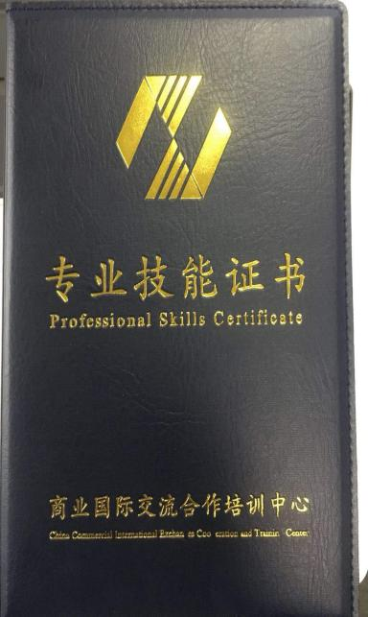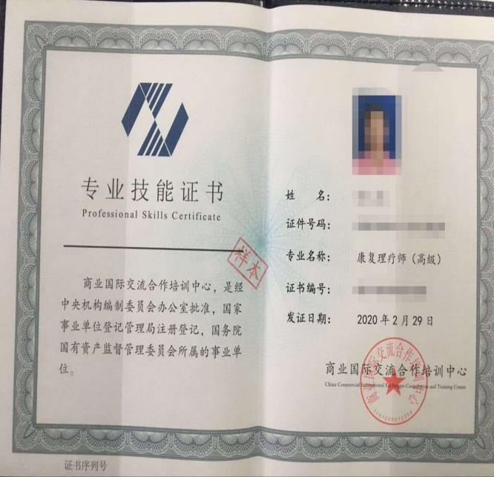

附件3：
商业国际交流合作培训中心行业技能证书报名表

单位名称 |  |  |  |  |  | 行业类别
详细地址 |  |  |  |  |  | 邮 编
序号 | 姓名 | 性别 | 职务 | 报考项目 | 联系方式 | 身份证号码
1
2
3
4
5
费用总额 |  |  | 万 仟 佰 拾 元整 小写￥
汇款方式 |  |  | 缴费方式：支票、现金、汇款均可  汇款账户户名：北京中建政研教育科技研究院  开 户 行：中国建设银行北京西四支行  账 号：11001007200053006700  （汇款备注：姓名+证书培训）
请提供所需发票  相关信息 |  |  | 专票信息
 |  |  | 普票信息
联系人：叶老师
电 话：010-60326388
手 机：15699973638（同微信）

注：请认真逐项填写此表；此表复印有效。

